**新 书 推 荐**

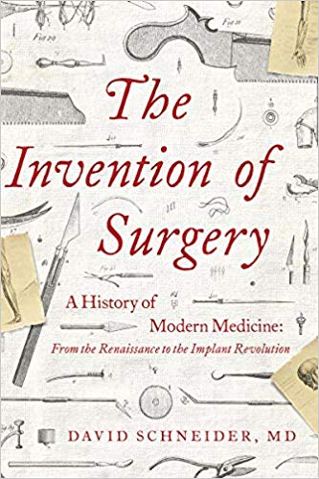**中文书名：《外科学的发明：现代医学史：从文艺复兴到移植革命》**

**英文书名：THE INVENTION OF SURGERY: A History of Modern Medicine: From the Renaissance to the Implant Revolution**

**作 者：Dr. David Schneider**

**出 版 社：Pegasus Books**

**代理公司：Inkwell/ANA/Cindy Zhang**

**页 数：384页**

**出版时间：2020年3月**

**代理地区：中国大陆、台湾**

**审读资料：电子稿**

**类 型：历史（医学）**

**内容简介：**

**这是一部迷人的外科手术史，由该领域的领军人物撰写，记录了外科学科最具活力、最具开拓性的医生们几个世纪来取得科学突破。**

大卫·施奈德博士具有丰富的外科手术经验，他的**《外科学的发明》（THE INVENTION OF SURGERY）**是一部深刻的实践传记——涵盖了从古希腊医生的危险猜测，到20世纪改变世界的“植入革命”的几个世纪里外科领域所取得的突飞猛进。

《外科学的发明》解释了外科学领域获得巨大进步，突出了该学科最具活力的历史人物的个性。作品把那些开创性的科学家们的人生联系在一起——他们首先了解了什么导致疾病，器官如何被感染或癌变，外科手术如何有力地介入人们的生活，然后展示了外科手术的兴起如何与上个世纪许多最伟大的医学突破相交叉，包括医学教育的演变，医院从死亡之地向疗伤之所的转变，抗生素的发展，晶体管和高分子科学的兴起等内容。

正如施耐德所说，外科手术还没有完成转变；新技术不断重塑外科手术的实践和我们永久植入体内的物体的性质。施耐德考虑了这些最新的发展，并提出问题：“下一步的发展发现是什么？”。与此同时，他也分析了我们的外科概念是如何随着不断发展的医学、技术和身体观念而不断进行改变的。

**作者简介：**

**大卫·施奈德（David Schneider）**博士是世界上最受欢迎的全肩关节和全肘关节置换术医生。他曾为《新英格兰医学杂志》（*New England Journal of Medicine*）和其他医学期刊撰稿，同时也是外科史讲师和地区广播电视节目常客。他住在科罗拉多州的博尔德（Boulder, Colorado）。

**谢谢您的阅读！**

**请将回馈信息发至：**

**张滢（Cindy Zhang)**

安德鲁·纳伯格联合国际有限公司北京代表处

北京市海淀区中关村大街甲59号中国人民大学文化大厦1705室，100872

电 话：010-82504506

传 真：010-82504200

Email:  [Cindy@nurnberg.com.cn](mailto:Cindy@nurnberg.com.cn)

网 址: <http://www.nurnberg.com.cn>

新浪微博：<http://weibo.com/nurnberg>

豆瓣小站：<http://site.douban.com/110577/>

微信订阅号：安德鲁书讯

